Игры с песком

в процессе речевого развития детей
Игры с песком – это проявление естественной активности ребенка. Первые контакты детей друг другом происходят в песочнице. Именно поэтому естественно использовать песочницу, проводя коррекционные, развивающие и обучающие занятия. Песочница является привлекательной средой для осуществления сказкотерапевтического подхода.
Песочница – посредник для установления контакта с ребенком. И если ребенок плохо говорит и не может рассказать взрослому о своих впечатлениях, то в играх с песком все становится возможным. Проигрывая волнующую ситуацию с помощью маленьких фигурок, создавая картину из песка, ребенок освобождается от напряжения и беспокойства. Педагоги получают возможность увидеть внутренний мир ребенка в данный момент. Через игры с песком легко решаются такие задачи, как развитие коммуникативных навыков.
Главная особенность «песочницы» в том, что она позволяет ребенку или детской группе реально создавать, творить картину мира в «живом» трехмерном пространстве. Ребенку предоставляется возможность строить свой личный мир, модель своего микросоциума, ощущая себя его творцом.
Песок является прекрасным психопрофилактическим средством. Песок поглощает воду, поэтому, по утверждению парапсихологов, он поглощает негативную энергию человека, стабилизирует его эмоциональное состояние. Песок снимает стресс, снижает уровень нерво-психического напряжения, поднимет настроение, способствует возникновению положительных эмоций.
Как показали исследования и опыт В. Абраменковой и ряда других исследователей, песочная игра обладает психотерапевтическим эффектом, помогая ребенку избавиться от страхов, застенчивости, конфликтности в общении и других проблем. Серия песочных композиций, созданных ребенком, оказывается психодиагностическим средством, позволяющим обнаружить тенденции развития отношений в детский группах, трансформацию образов и поиск механизмов перестройки сознания и поведения ребенка.
В играх с песком у детей формируется операционально-техническая сторона деятельности, развивается зрительно-моторная координация. Они учатся прослеживать взглядом за движениями рук в процессе игры, располагать формочки с песком, выполнять движения пальцами, ладонями на песке.
Если на первом этапе обучения в играх с песком дети знакомятся со свойствами и качествами этого материала, то на последующих этапах у детей формируются последовательные действия, развивается речь, так как игры требуют общения и речевого сопровождения, диалога с партнером по игре (взрослым или сверстником). Кроме того, игры могут проводиться на фоне чтения литературных произведений, возможно обыгрывание ситуации из них. (Игра «Следы»).
Для детей старшего дошкольного возраста организуются игры с песком, направленные на развитие у них представлений о системе координат (о горизонтали) и формирование способности использовать поверхность стола в качестве системы отсчета.
В процессе игр с песком обращается внимание на развитие речи детей, в том числе на обогащение антонимического словаря, обозначающего:
- Явления природы (намочить песок - подсушить песок)
- Физические качества свойства предметов (легкий – тяжелый, большой – маленький комок из песка и т.п.)
- Количество, порядок, последовательность их расположения (много – мало, первый – последний и т.п.)
- Движение, перемещение, изменение положения в пространстве (подходить – отходить, подсыпать – отсыпать и т.п.)

При этом необходимо активно развивать речевое и неречевое общение детей и взрослых, друг с другом. Этому способствуют совместные игры с песком, совместное их планирование.
Игры с песком и другим сыпучим материалом могут стать основой для режиссерских игр с объемными игрушками. В этом случае песочный ящик используется как плоскость для моделирования ситуации сказки. Для таких игр подбираются специальные пластмассовые игрушки (по сказкам), веточки (деревья), шишки (деревья, кусты), семена тыквы, камешки, ракушки (из них выкладываются дорожки, река и т.п.) и т.д.
Таким образом, игры с песком позволяют стабилизировать психоэмоциональное состояние, совершенствовать координацию движений, пальцевую моторику, стимулировать развитие сенсорно-перцептивной сферы, тактильно-кинестетическую чувствительность, развивать навыки общения и речь (диалогическую и монологическую), стимулировать познавательные интересы и расширять кругозор, разнообразить способы сотрудничества.
Также игра с песком снимает детскую раздражительность, агрессивность, плаксивость и при этом бурно развивает фантазию. Песок , универсальный материал, снимает стресс, снижает уровень нерво-психического напряжения, поднимет настроение, способствует возникновению положительных эмоций.
Игры и упражнения с объектами неживой природы в песочной игротерапии успешно используются в работе с детьми с умственной отсталостью, с задержкой в психическом развитии, нарушениями опорно-двигательного аппарата. Их можно также предложить детям, имеющие сенсорные нарушения.
Поэтому игры с песком успешно используются, как на обучающих занятиях с детьми, так и на коррекционно – развивающих.

Пример таких упражнений
Игра «Цветы на клумбе»
Цель: научить детей определять количество слогов в словах
Ход проведения:
Взрослый: дети, сегодня наша песочница по взмаху волшебной палочки превратиться цветную клумбу. Взрослый зачитывает стихотворную инструкцию:
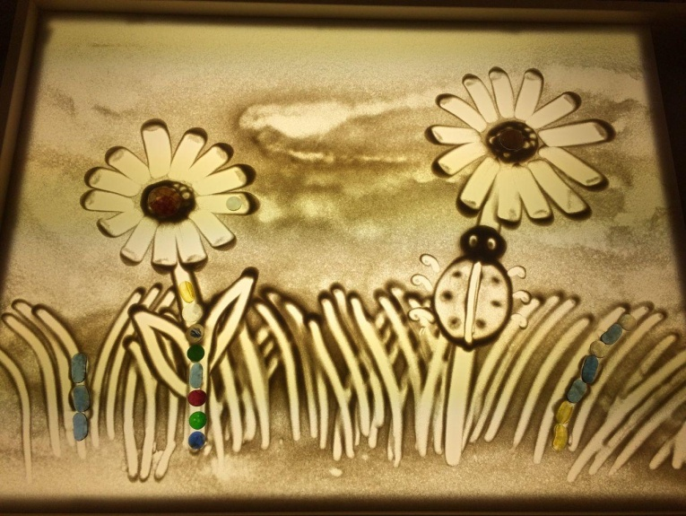
На клумбе здесь растут цветы
Необычайной красоты.
Любуются все их цветеньем,
Вдыхают запах с наслажденьем.
Мы в клумбе три бороздки проведем,
Названия цветов на слоги разобьем!
Названия цветов в верхнюю сажаем,
Три слога в центре оставляем,
Четыре слога – в третью грядку.
Теперь все вроде по порядку.
Итак, начнем сажать, друзья.
Двухсложные слова: роза, тюльпан, пион, ирис, нарцисс, астра.
Трехсложные слова: ромашка, василек, лилия, гвоздика.
Четырехсложные слова: колокольчик, незабудка, хризантема.
После выполнения задания ведущий задает детям следующие вопросы:
- опиши цветок по цвету, форме, оттенку
- где чаще всего можно встретить этот цветок?
- какой цветы больше всего нравятся тебе, маме, папе, бабушке?
Дети вместе сочиняют сказку про цветы.
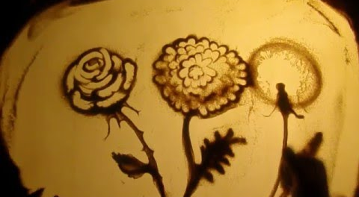

Список литературы
1. Абраменкова В. Возвращение песочницы, или как создать игровое пространство / В. Абраменкова // Учительская газета. – 2000. - № 20. – с.
2.Баряева Л.Б., Гаврилушкина О.П. Игры – занятия с природным и рукотворным материалом: Методическое пособие, - СПб.: НОУ «СОЮЗ», 2005. – 103 с.
3.Грабенко Т.М., Зинкевич – Евстигнеева Т.Д. Коррекционные, развивающие и адаптирующие игры. – СП.: «ДЕТСТВО - ПРЕСС», 2004. – 64 с.
4.Зинкевич – ЕвсигнееваТ.Д., Грабенко Т.М. Практикум по песочной терапии. – СПб.: Издательство «Речь», 2002. – 224 с.: ил.
5. Костина В. Новые подходы к адаптации детей раннего возраста / В. Костина // Дошкольное воспитание. – 2006. - №1. – с.
6. Любина Г. , Желонкин О. Рука развивает мозг / Г. Любина, О. Желонкин // Ребенок в детском саду. – 2003. - № 5. – с. 31 – 34
7. Оглоблина И.Ю. Развитие мелкой моторики рук у детей дошкольного возраста в коррекционно-развивающих играх с природным материалом / И.Ю. Оглоблина // Воспитание и обучение детей с нарушениями в развитии. – 2005. - № 6. – с.
8.Стебенева Н. Город на песке. Игры с песком для детей дошкольного возраста / Н. Стебенева // Школьный психолог. - 2001. - №11. – с

